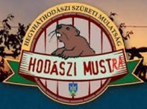
Versenykiírás

Szüreti csülökfőző verseny

HODÁSZI MUSTRA 2026.

Hegyháthodász Községi Önkormányzat és a Hegyháthodászért Faluszépítő, Kulturális Szabadidősport Egyesület szeretettel várja azon lelkes csapatok jelentkezését, akik 2026.09.05-én szívesen megmérettetnének a Hodászi Mustra 2026. rendezvény alkalmából!

Helyszín és időpont:
- 9915 Hegyháthodász, Hatvani Ernő Közösségi Színtér (Kossuth u. 38.) udvarán kijelölt terület
- 2026. 09.05. szombat, 08:00-13:00 óra

A főzőverseny célja:
- szüreti konyha hagyományainak felelevenítése
- a legfinomabb étel elkészítése, mesterséges ízfokozók nélkül, a hagyományőrzés jegyében
- amatőr, lelkes szakácsok bemutatkozása, hagyományőrzés és a vidéki vendégszeretet megismertetése
- szakmai és látogatói elismerés

Nevezési feltételek:
- nevezési díj nincs,
- az ételt a helyszínen szabad tűzön, vagy üstházas megoldással kell elkészíteni, az elkészült ételből a zsűri részére 3 adagot biztosítani kell 13:00 órára.

Nevezési határidő: 2026.08 28. (péntek) 12:00 óra
- Jelentkezni személyesen, telefonon vagy e-mailben lehetséges az alábbi elérhetőségeken, maximum 10 fő /csapat létszámban, csapatnév megjelöléssel:
    - Sipos Zsolt alpolgármesternél: +36 30/969-3183;
    - Kalmárné Kercsmár Éva HE elnöknél: +36 30/520-1051, kalmarneeva77@gmail.com .

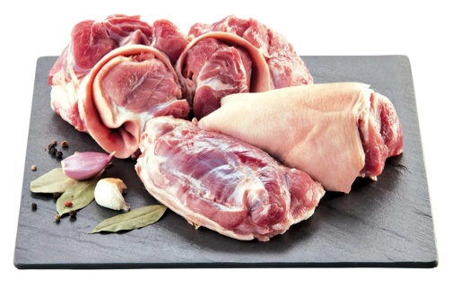
Rendező biztosítja:
- fő alapanyagot (csapatonként ~ 3 kg súlyú csülköt),
- csapatonként 1 sörpad garnitúrát,
- tűzifát, ivóvizet, szükség esetén elektromos áramot.

A csapatoknak biztosítani kell:
- az étel elkészítéséhez szükséges további alapanyagokat,
- technikai és egyéb szükséges eszközöket (pl.: fejsze, kés, vágódeszka…),
- biztonságos tűzteret (pl.: tégla, autó felni…).

Díjazás:
Az első három helyezett tárgyjutalomban és oklevélben részesül, minden további csapatnak emléklappal köszönjük meg a részvételt. Eredményhirdetés 13.45 -kor.

A három tagú zsűri a következő szempontokat fogja figyelembe venni:
Az étel – szüreti hagyományokhoz való kötődésének - bemutatása, zsűri fogadása, ízletesség, felhasznált fűszerek, higiénia, ötletesség, elkészítési mód bemutatása, indoklása.

Egyéb információk:
A zsűri vendégül látása után, a csapatok a jelenlévőket megvendégelhetik. Az ételt pénzért árulni TILOS! Kérjük a csapatokat, hogy a főzéshez használt eszközöket, tartozékokat (beleértve a tűzteret is) legkésőbb 14:30 óráig eltakarítani szíveskedjenek!

